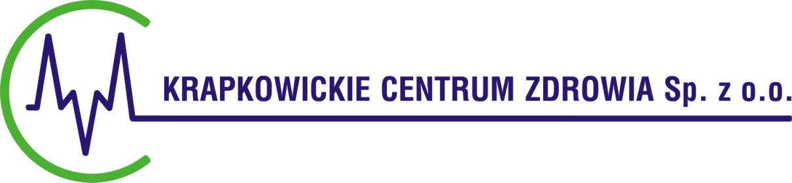



KCZ/ORG/ZM/57/12/2019 Krapkowice, 06.12.2019r.

Wykonawcy

Dotyczy: postępowania prowadzonego w trybie zapytania ofertowego na świadczenie usług w zakresie odbioru i składowania odpadów komunalnych z placówek Krapkowickiego Centrum Zdrowia Sp. z o.o. – znak sprawy ZO/8/2019

Zamawiający - Krapkowickie Centrum Zdrowia Sp. z o.o. informuje, że w dniu 05.12.2019r. wpłynęły pytania dotyczące przedmiotu zamówienia dla ww. postępowania. Poniżej podajemy treść pytań i udzielone odpowiedzi.

Pytanie 1
Czy jest możliwość zamiany kontenerów KP-7 na pojemniki MGB 1100l? Jeżeli tak bardzo proszę o informację w jakiej ilości.

Odpowiedź:
Zamawiający nie wyraża zgody na zamianę kontenerów KP-7 na pojemniki MG 1100l. Pojemność kontenerów zgodnie z opisem przedmiotu zamówienia.

Z poważaniem

Prezes Zarządu
Marcin Misiewicz

Do wiadomości:
- kopia 1a/a,

Krapkowickie Centrum Zdrowia | NIP: 1990080635 | Przedsiębiorstwa:
Spółka z ograniczoną odpowiedzialnością | REGON: 160213499 | NASZA PRZYCHODNIA ul. Szkolna 7, 47-300 Krapkowice, Tel. 774467000
os. XXX-lecia 21, 47-303 Krapkowice | KRS: 0000312406 | NASZ SZPITAL os. XXX-lecia 21, 47-303 Krapkowice, Tel. 774467228(29)
tel. 774467228(29), faks 774459826 | Bank Spółdzielczy w Gogolinie | ZAKŁAD OPIEKUŃCZO - LECZNICZY ul. Główna 23, 47-316 Górażdże Tel. 774075020
Kapitał zakładowy: 5 498 500,00 zł. | Nr rachunku: 85 8883 0005 2001 0011 6639 0001

